Муниципальное дошкольное образовательное автономное учреждение
«Центр развития ребенка – детский сад № 116 г. Орска «Ералашка»

Подвижные игры с математическим содержанием

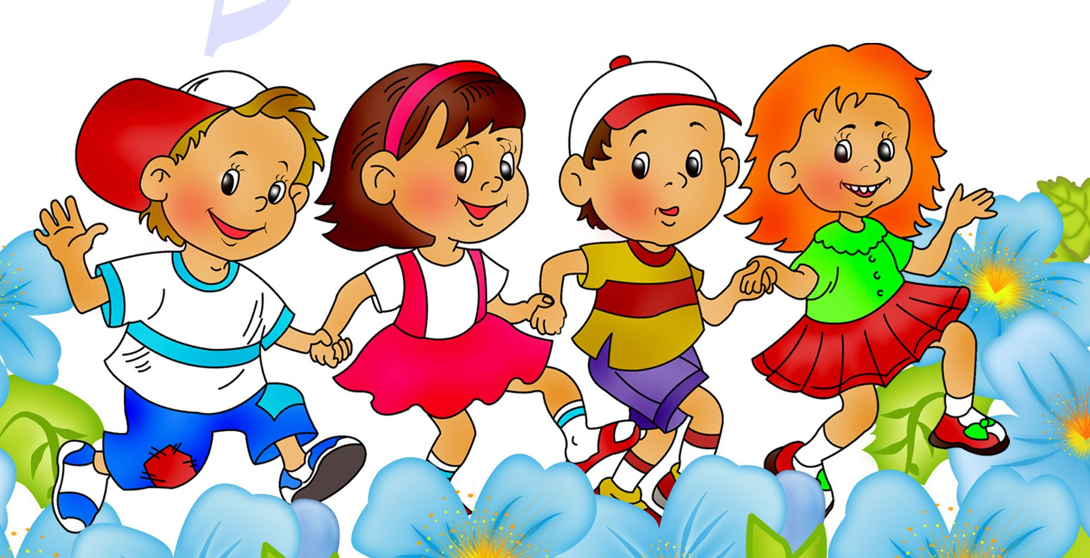

Подготовила
воспитатель Еноктаева А. Ю.

г. Орск, 2023 г.
«Путешествие»  Цель: учить ориентироваться в пространстве.  Содержание. В. обозначает направление на полу групповой комнаты стрелками разного цвета, говорит: сначала идите туда, куда указывает красная стрелка, потом поверни туда, куда указывает синяя стрелка, затем пройди три шага и там ищи. Задания могут быть любыми как одному ребенку, так и всей группе.  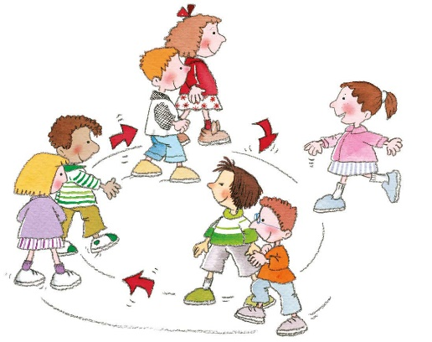 | «Найди пару»  Цель: закрепить знание геометрических фигур, учить объединять их по существенным признакам.  Содержание. Дети с фигурами ходят по группе, по команде воспитателя ищут пару по цвету, по форме или по размеру.  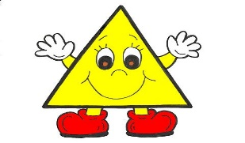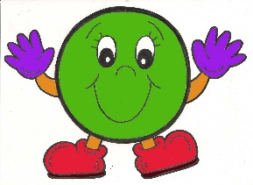  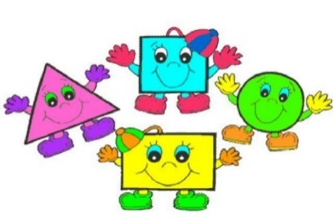
«Обруч»  Цель: закреплять умение классифицировать предметы по 2-4 свойствам.  Содержание. В. предлагает ситуацию в игре с тремя обручами. Устанавливается правило игры, например: фигуры разложить так, чтобы внутри красного обруча оказались все красные. Внутри зеленого все треугольники, внутри черного все большие. Игру с тремя обручами можно повторять много раз, меняя правила игры.  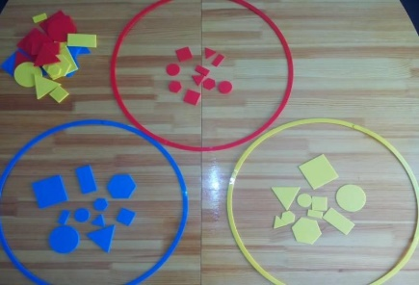 | «Живые числа»  Цель: упражнять в прямом и обратном счете в пределах 5.  Содержание. Дети получают карточки с нарисованными на них кружочками от 1 до 5, ходят по комнате. По сигналу воспитателя: числа, встаньте по порядку! – дети строятся в шеренгу и называют свое число. Воспитатель проверяет. Затем играет другая группа детей, остальные проверяют.  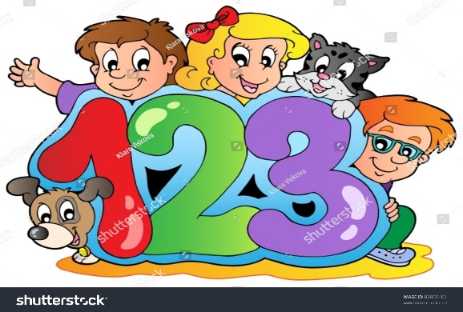
«Найди по звуку»  Цель: учить ориентироваться в пространстве.  Содержание. Дети ищут спрятанный воспитателем предмет. При приближении к предмету музыка усиливается, при отдалении звучит тише. | «Пошли, пошли»  Цель: развивать умение ориентироваться в пространстве.  Содержание. Дети стоят в кругу, взявшись за руки, и двигаются по указанному воспитателем направлению: вправо, влево, в центр, из центра, вверх, вниз (поднимают, опускают руки).
«Кто какого роста?»  Цель: установление отношений между величинами.  Содержание. Воспитатель вызывает детей разного роста и предлагает им встать по росту за ребенком самого низкого роста. Когда дети построятся, задает вопросы: Кто из детей самого низкого роста? Каких детей он ниже? Кто самого высокого роста? Каких детей он выше? Сравните рост детей, стоящих рядом. Кто выше: Коля или Оля? Оля или Лена?  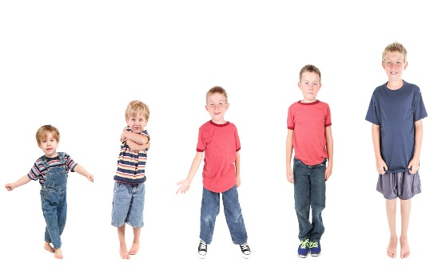 | «Где правая, где левая?»  Цель: закрепить умение ориентироваться в пространстве.  Содержание. Разделившись на две команды, дети выстраиваются в два ряда. По сигналу команды идут в противоположные стороны. По команде «налево» или «направо» играющие поворачиваются в соответствующую сторону и останавливаются. Воспитатель уточняет, в какую сторону повернулись.  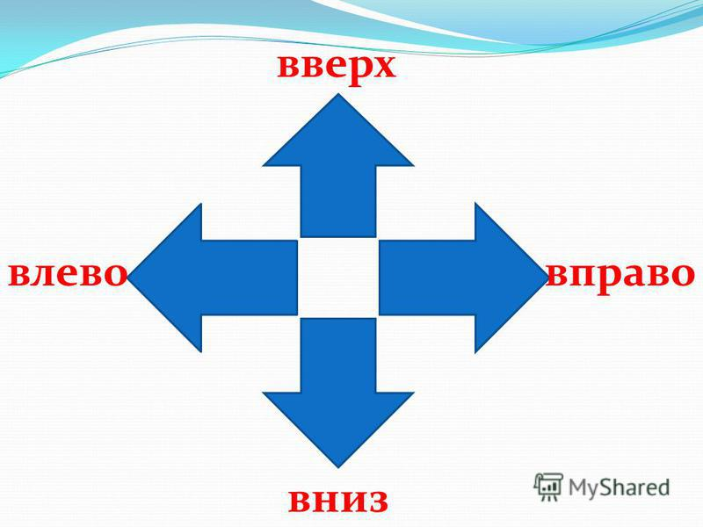
«Столько же»  Цель: закреплять количественный счет.  Содержание. Воспитатель хлопает в ладоши. Дети должны столько же раз выполнить какое-нибудь движение: присесть, наклониться, поднять руки и т. д.  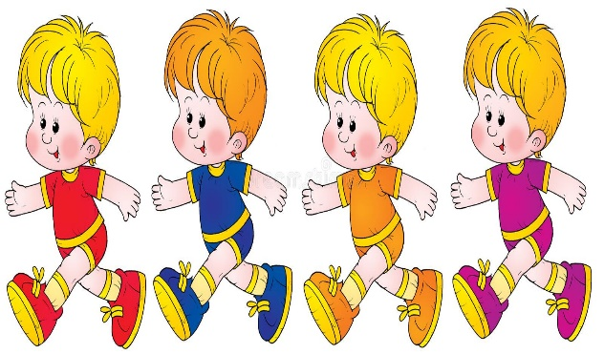 | «День и ночь»  Цель: закреплять знания детей в последовательности частей суток.  Содержание. Воспитатель говорит: день! Дети играют, резвятся. Можно включить музыку. По сигналу воспитателя: ночь! (музыка останавливается) Дети садятся на корточки и засыпают.  